5. Anwendungen der funktionalen Modellierung in der Anwendungsphase des Mathematik-Unterrichts

5.1 Anwendungen der linearen Funktion im Kontext
des realen Problems: „Machtlos gegen Gewalt“

Nach Einführung und Festigung der linearen Funktion in Klasse 7 oder 8 kann diese in der Anwendungsphase des Mathematikunterrichts z.B. bei einer Analyse zum realen Problem „Machtlos gegen Gewalt“ (ma0110.htm) angewendet werden.

5.1.1 Einbettung der funktionalen Modellierungsarbeiten in einen anwendungsorientierten Unterrichtsablauf

Der idealtypische Unterrichtsablauf ist mit didaktischen, methodischen und organisatorischen Hinweisen im Kapitel 4.2 ausführlich dargestellt. Hier wird die funktionale Modellierung nur in aller Kürze in den Ablauf des Unterrichts eingebettet.

1. Unterrichtsstunde  Einführende Diskussionen zum realen Problem, Entscheidung für eine funktionale Modellierung sowie Bildung von arbeitsteiligen Kleingruppen |  | 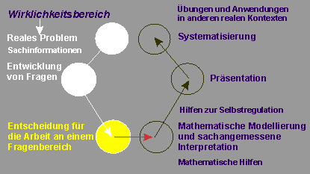

Die Mathematiklehrerin oder der Mathematiklehrer führt mit der Klasse ein Gespräch zum gesellschaftlich bedeutungsvollen Problem der „Gewalt in unserer Gesellschaft“ und lässt sich dabei unterstützen durch:

- eine mögliche Bild-Diskussion (ma0110a.htm) und/oder
- kurze stimulierende Texte und
- einige "Blicke" auf die allgegenwärtige Gewalt (ma0112.htm).

2. bis 5. Unterrichtsstunde  Mathematische Modellierungen, sachangemessene Interpretationen und Erstellung von Präsentationen in den Kleingruppen |  | 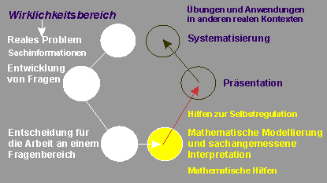

Die Mathematiklehrerin oder der Mathematiklehrer schlägt zwei Arbeitsaufträge zur funktionalen Modellierung mit linearen Funktionen in arbeitsteiligen Kleingruppen vor.

Kleingruppe(n) 1: Analysen und Vergleiche zur Kriminalität von Kindern und Jugendlichen (ma0117.htm#Gruppe1)
Kleingruppe(n) 2: Analysen und Vergleiche zur Straffälligkeit von erwachsenen Deutschen und Ausländern (ma0117.htm#Gruppe2)
Ggf. Kleingruppe(n) 3: Konstruktion und Simulation der Informationsweitergabe in hierarchischen Netzen zum Zwecke einer Solidarisierung gegen Gewalt (ma0118.htm#Gruppe1)

6. und 7. Unterrichtsstunde  Präsentation der Kleingruppen-Ergebnisse und Diskussion der Ergebnisse im Sachzusammenhang des realen Problems |  | 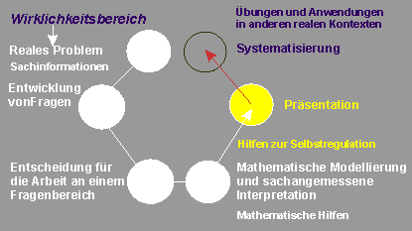

Anmerkungen:
Nur die Arbeit der Kleingruppe(n) 2 „Analysen und Vergleiche zur Verurteilung von erwachsenen Deutschen und Ausländern“ wird in der folgenden Darstellung beschrieben.
Eine vollständige Lösung zu diesen Arbeiten mit Verlinkungen auf das reale Problem sowie auf die erwerbbaren Kompetenzen und auf die interaktiven ExcelTabellen kann in MMM auf Seite ma1116.htm eingesehen werden. Eine Lösung zur dynamischen Modellierung ist in MMM auf Seite ma1118.htm zu finden.

5.1.2 Vom Datensatz zu Punkt-Diagrammen

Hier wird der Datensatz „Anzahl der verurteilten Deutschen und Ausländer“ (jeweils in Tausend) beispielhaft funktional analysiert.

Jahr | männliche Deutsche | männliche Ausländer | weibliche  Deutsche | weibliche Ausländer
1995 | 460,669 | 182,587 | 91,484 | 23,313
2000 | 452,798 | 154,348 | 98,092 | 26,167
2001 | 451,938 | 144,520 | 96,209 | 24,987
2003 | 457,541 | 149,554 | 100,920 | 27,317
2004 | 485,508 | 151,218 | 110,493 | 27,926
2005 | 488,218 | 150,736 | 112,301 | 28,466
2006 | 471,754 | 143,059 | 108,448 | 27,323

Quelle: Strafverfolgungsstatistik im früheren Bundesgebiet (einschließlich Ostberlin); Statistisches Bundesamt, Wiesbaden 2007

Viele weitere Datensätze sind auf der Seite Datensätze zur Kinder- und Jugendkriminalität sowie zur Verurteilung von Erwachsenen (ma0114.htm) vorgegeben und können/sollten zur Vervollständigung der Interpretation von Gewalt in unserer Gesellschaft ebenfalls funktional analysiert und bewertet werden.

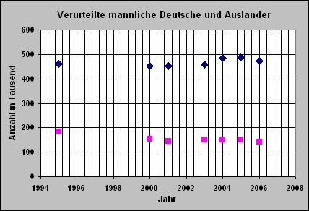

männliche Deutschen = blaue Raute, männlichen Ausländer = rotes Quadrat.

5.1.3 Approximationen mit linearen Trendfunktionen

Der Verlauf der Punkte im vorstehenden Punktdiagramm wird mit Hilfe von Excel durch lineare Trendlinien bzw. Trendfunktionen approximiert. (siehe hierzu die detaillierten Informationen in MMM im „Kurs 41: Wir erzeugen zu einem Punktdiagramm eine Trendlinie“, ma9076.htm).

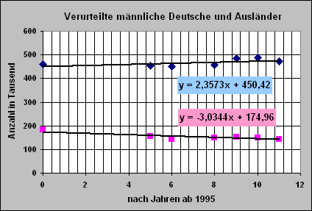

Analog erfolgen die Darstellungen und Approximationen zur Entwicklung der Anzahl der verurteilten weiblichen Deutschen und Ausländer, der männlichen und weiblichen Deutschen sowie der männlichen und weiblichen Ausländer.

5.1.4 Trendaussagen zur Entwicklung der Zahl der Verurteilten

Eine Extrapolation auf der Grundlage der linearen Funktionen ergibt für die Jahre 2011 und 2016 (also in 5 und 10 Jahren) die folgenden möglichen Zahlen:

Jahr | in  Jahren | männliche  Deutsche | männliche  Ausländer | weibliche  Deutsche | weibliche  Ausländer
2011 | 16 | 488,1368 | 126,4096 | 119,6876 | 30,5016
2016 | 21 | 499,9233 | 111,2376 | 129,2006 | 32,7246

Die Zahlen für das Jahr 2011 lassen sich schon heute (im Jahr 2010) relativ gut über eine Recherche mit der Anzahl verurteilter männlichen Deutscher und Ausländer im Jahr 2009 überprüfen. Diese Überprüfung sagt dann etwas darüber aus, wie gut die Trendaussage mittels einer Extrapolation ist. Außerdem wäre es möglich, die Trendzahlen mittels eines selbst recherchierten (ma0116i.htm) weiteren Datensatzes des Statistischen Bundesamtes zu überprüfen.

5.1.5 Eine „vorschnelle“ Interpretation der Entwicklungen

Werden die Entwicklungen für verurteilte männliche Deutsche mit den verurteilten männlichen Ausländern verglichen, so kann festgestellt werden, dass die Anstiege m = 2,3573 für männliche Deutsche und m = -3,0344 für männliche Ausländer verschieden sind. Der erste Anstieg ist positiv der zweite ist negativ. Die Anzahl der verurteilten Deutschen nimmt zu, die der verurteilten Ausländer nimmt ab. In weiteren 10 Jahren wird die Zahl der männlichen deutschen Verurteilten nahezu 500.000 und die der männlichen Ausländer aber nur noch nahezu 110.000 betragen. In 10 Jahren gibt es also etwa 5-mal so viele verurteilte männliche Deutsche als männliche Ausländer. (Weitere mögliche Vergleiche siehe in MMM auf Seite ma1116.htm.)

Mit diesem Vergleich kann also vorerst die Schlussfolgerung gezogen werden, dass die deutschen Männer viel häufiger straffällig und verurteilt werden, als die männlichen Ausländer. Da die Anzahl deutscher Männer aber viel größer ist als die Anzahl der männlichen Ausländer, wird der Vergleich erweitert.

5.1.6 Berechnung und Darstellung der relativen Zahlen von Verurteilten

Nunmehr werden in einer Excel-Tabelle die relativen Zahlen (die Prozentsätze) von verurteilten männlichen Deutschen und Ausländern berechnet und zwar bezogen auf die jeweiligen Einwohnerzahlen.
Analog erfolgt die Berechnung der relativen Zahlen von verurteilten weiblichen Deutschen und Ausländern, von verurteilten männlichen Deutschen und weiblichen Deutschen sowie von verurteilten männlichen Ausländern und weiblichen Ausländern.

Jahr | in  Jahren | männl. Deutsche |  | männl. Ausländer |  | Bevölkerungszahlen
Jahr | in  Jahren | absolut | in % | absolut | in % | Gesamt | Deutsche | Ausländer
1995 | 0 | 460669 | 0,618 | 182587 | 2,487 | 81817000 | 74474000 | 7343000
2000 | 5 | 452798 | 0,604 | 154348 | 2,124 | 82260000 | 74992000 | 7268000
2001 | 6 | 451938 | 0,602 | 144520 | 1,975 | 82440000 | 75122000 | 7318000
2003 | 8 | 457541 | 0,609 | 149554 | 2,035 | 82537000 | 75189000 | 7348000
2004 | 9 | 485508 | 0,646 | 151218 | 2,060 | 82532000 | 75190000 | 7342000
2005 | 10 | 488218 | 0,649 | 150736 | 2,068 | 82501000 | 75213000 | 7288000
2006 | 11 | 471754 | 0,629 | 143059 | 1,972 | 82315000 | 75059000 | 7256000

Im folgenden Punkt-Diagramm sind die relativen Zahlen dargestellt. Sie werden wiederum durch lineare Trendfunktionen approximiert.

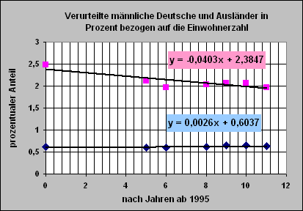

5.1.7 Eine erneute Interpretationen zur Entwicklung der Anzahl der Verurteilten

Werden nun die Entwicklungen mittels dieser relativen Zahlen verglichen, so lässt sich feststellen:

- Der Trend der Entwicklungen bleibt erhalten. Denn auch die relativen Zahlen für verurteilte männliche Deutsche steigen und die relativen Zahlen für verurteilte männliche Ausländer sinken.
- Die Prozentzahl der verurteilten männlichen Ausländer ist im Jahr 1995 etwa 5-mal und im Jahr 2005 etwa 4-mal so hoch wie der der männlichen Deutschen. Insgesamt bleibt er höher und hat sich auch in weiteren 10 Jahren noch nicht angeglichen.

Das obige Urteil, dass „die deutschen Männer viel häufiger straffällig und verurteilt werden, als die männlichen Ausländer“, war somit vorschnell und lässt sich so nicht halten.

Auch diese neue Erkenntnis kann im Weiteren noch hinterfragt werden:
- Welche Erkenntnisse liefert z.B. ein Herausrechnen solcher Straftaten, (z.B. Verstöße gegen das Asylrecht) die nur Ausländer begehen können?
- Welche Erkenntnisse liefert eine Berücksichtigung der Altersverteilungen in den Gruppen der Ausländer und Deutschen?
- Und: Warum gelingt es der deutschen Gesellschaft nicht, unsere ausländischen Mitbürger so zu „integrieren“, dass sich ihre Einstellungen zum Recht angleichen? Denn auch im Ausland sind Raub und Gewaltanwendungen Straftaten. Und diese Straftaten sind es, die in Überzahl zu einer Verurteilung führen.

Die mathematische Modellierung endet also in Nachdenklichkeiten und müsste zu neuen Untersuchungen oder zur Überlegung führen, welchen Beitrag die Klasse dazu leisten kann. (Siehe hierzu auch das Heft „Kriminelle Ausländer?“ der MUED).

Verweise auf weitere Lösungen in MMM zur Anwendung u.a. der linearen Funktion:

- bei einer Analyse der Geburten- und Sterberaten in Deutschland
- bei Analysen zur Veränderung des Arbeitsmarktes
- bei Analysen zur heutigen wirtschaftlichen Entwicklung in Deutschland sowie u.a in China und in Indien
- bei Analysen zur Entwicklung von Armut und Reichtum in unserer Gesellschaft
(siehe Kapitel 2 in dieser Schrift)
- bei Analysen der extremen Verschuldung der "armen Länder"
- bei Analysen der extremen Armut, des Hungers, der Unterernährung und deren Folgen (siehe Kapitel 2 in dieser Schrift)
- bei Analysen zur Energieeffizienz am Beispiel der Kosten und des Energieumsatzes bei Glüh- und Energiesparlampen
- bei Analysen zur Heftigkeit der Überfischung
- bei Analysen zum Fischverzehr sowie zur Entwicklung von Aquakulturen

Erörterung von Lösungsideen zur Anwendung linearer Funktionen

Test-Aufgaben zur kompetenzorientierten Diagnose

